XY468 scheda creata il 22 luglio 2023

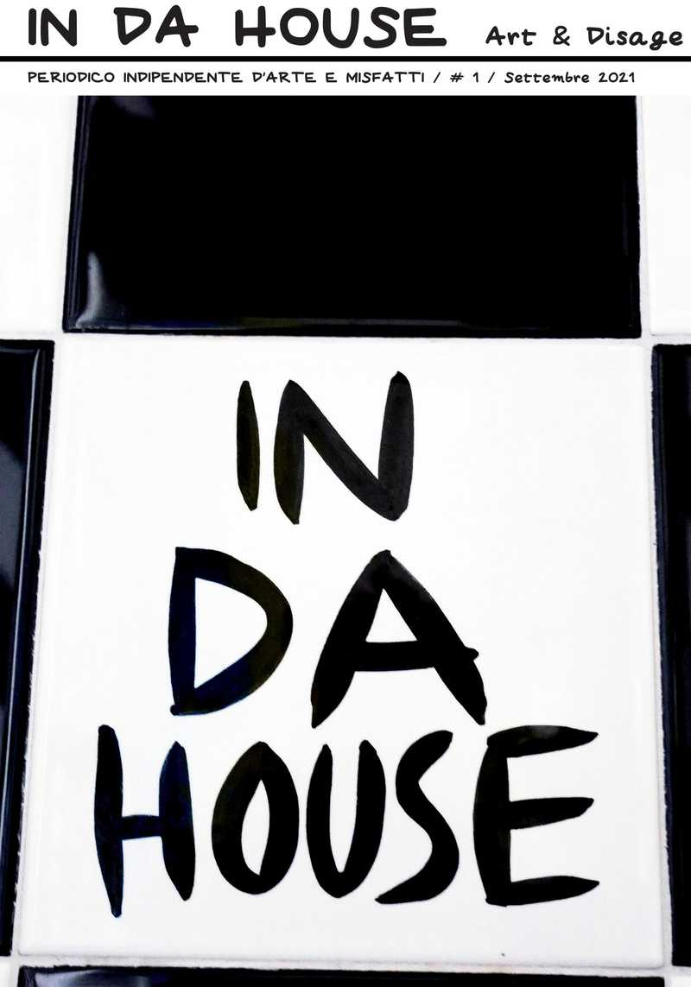
Descrizione bibliografica
*In da house : art & disage : periodico indipendente d'arte e misfatti / editor in chief Luce Raggi. - Anno 1, n. 1 (settembre 2021)- . - [S.l.] : Keep it unreal editions, 2021- . - Fascicoli ; 50 cm. ((Annuale. - Edizione numerata. - RAV2171856
Autore: Raggi, Luce
Soggetto: arte – Periodici

Informazioni storico-bibliografiche
2021 IN DA HOUSE Art & Disage #1 Periodico indipendente d'arte e misfatti
Edizione di 200 copie, numerate e firmate dall'artista http://www.luceraggi.com/283/indahouse

Luce Raggi
Città Faenza
Website http://www.luceraggi.com
Nazione di nascita Italia
Provincia Ravenna
Età 39
Artista visiva, per esprimere le sue idee Luce gioca con la vita e l'ironia costruendo un gioco mentale fatto di immagini attraverso cui comunica con lo spettatore. "Laughing at nothing" (dall'inglese Ridere al nulla) è uno dei motti dell'artista, per cui l'ironia e un pre-sentimento sempre presente. Può essere nascosta o in evidenza, può essere dolce o amara, ma è sempre parte integrante della quotidianità. Più dell'amore. Più del dolore.
Luce Raggi nasce nei primi anni '80 a Faenza, dove cresce con un pennarello nero e indelebile in tasca. Si trasferisce a Milano per studiare e diplomarsi nel 2005 in Illustrazione all'Istituto Europeo di Design (IED) e poi laurearsi nel 2008 in Pittura presso il Dipartimento di Arte Contemporanea dell'Accademia di Belle Arti di Brera.Con Brera prende parte anche al progetto Erasmus che la porta a trascorrere un anno a Londra, frequentando il London College of Communication (LCC), University of the Arts of London. Da allora Luce si fa avanti nel mondo dell'arte contemporanea con mostre e residenze in Italia e all'estero, le ultime in Messico e in Polonia, cosi come in quello della grafica producendo illustrazioni e loghi e portando avanti la propria linea di abbigliamento. Attualmente vive e lavora a Faenza, dove ha dato vita a una piccola Factory all'interno di uno spazio industriale, il Lab & Chickens. Luce Raggi mostra un tratto e una poetica forti e riconoscibili, indipendentemente dal medium utilizzato. Approfondisce i suoi progetti attraverso il lavoro in serie, con un mix eclettico di collages di piccolo e grande formato, pezzi unici in ceramica, grafica al computer e videoart. https://www.giovaniartisti.it/luce-raggi

